**新 书 推 荐**

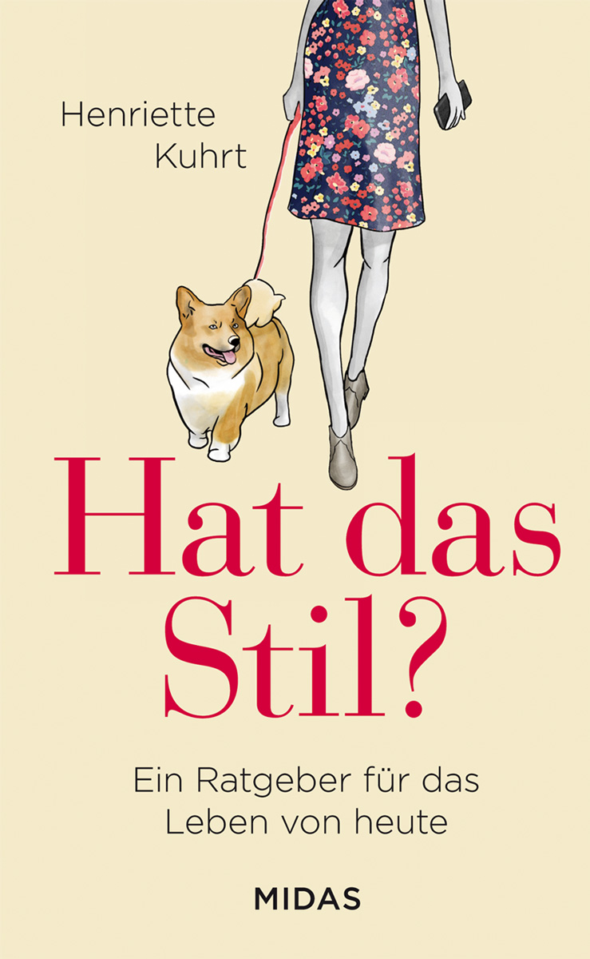

**中文书名：《这很优雅吗？一份今日时尚生活指南》**

**英文书名：IS THIS CLASSY?** **A guide to the life of today**

**德语书名：HAT DAS STIL?: Ein Ratgeber für das Leben von heute**

**作 者：Henriette Kuhrt**

**出 版 社：Midas Collection**

**代理公司：Marcel Hartges /ANA/Cindy Zhang**

**页 数：224页**

**出版时间：2019年9月**

**代理地区：中国大陆、台湾**

**审读资料：德语电子稿**

**类 型：时尚生活**

**内容简介：**

窄身直筒裙是自我破坏吗？穿高跟鞋怎么应付日常生活？大量食用肉类是男性化的吗？朋友们如何恰当地拥抱？如何适当捐赠？我要和狗打招呼吗？

在她非常受欢迎的《新苏黎世日报》（NZZ）专栏中，“这很优雅吗？”亨里埃特·库尔特每星期日都化解人类共存中的冲突。她用词严谨，诙谐幽默，在日常生活中找到了真理，在平凡背后找到了深刻含义。为此，她深受读者喜爱，因此这一专栏颇受崇拜，属于该报纸上最受欢迎、阅读最广的版面。

她的主题从时尚到礼仪，从幼儿园到公路运输，再到数字通信的陷阱和各种各样的礼物。无论是标准外观的高雅艺术，社交网络的雷区，还是你是否可以向朋友要钱的问题，亨丽埃特·库赫特更新了人际交往的规则，让她的读者远离最糟糕的口无遮拦：因为昨天的良好行为今天可能是一种冒犯侮辱。

**目录**

**前言**

男人，女人和爱情

工作，办公室和你的余生

婚礼、葬礼和其他聚会

处理吸尘器和钱等礼物的新方法。朋友，家人和孩子

智能手机、电子邮件和社交网络

服装，时尚和美！

在路上，在餐馆和旅行中

每天都很可怕

运动、速度和健康

**作者简介：**

**亨里埃特·库尔特（Henriette Kuhrt）**曾在汉堡（Hamburg）的一所一人文本的高中和在肯特（Kent）的一所英国女孩女子寄宿学校读书。她研究了慕尼黑（Munich）和萨拉曼卡（Salamanca）的新闻、政治、社会和经济史，并在德国新闻学会（German School of Journalists）志愿工作。她在文展当编辑（Bunten）开始她的记者生涯，但是转向《新苏黎世日报》周日社会协会（NZZ Society Association on Sunday）板块。她主要报道社会问题、名人和皇室，并演讲讲授时尚和生活方式。自从2013年以来，她一直为在《新苏黎世日报》周日版撰稿，作为在风格和栏目的专家，她的稿子讲述人类共存的尔虞我诈的戏剧性事件。

**谢谢您的阅读！**

**请将回馈信息发至：**

**张滢（Cindy Zhang)**

安德鲁·纳伯格联合国际有限公司北京代表处

北京市海淀区中关村大街甲59号中国人民大学文化大厦1705室，100872

电 话：010-82504506

传 真：010-82504200

Email:  [Cindy@nurnberg.com.cn](mailto:Cindy@nurnberg.com.cn)

网 址: <http://www.nurnberg.com.cn>

新浪微博：<http://weibo.com/nurnberg>

豆瓣小站：<http://site.douban.com/110577/>

微信订阅号：安德鲁书讯

